Оглавление
Группа 1. 3
1.1. (1) Понятие системы ввода-вывода (СВВ). Функции отдельных компонентов системы. 3
1.2. (2) Организация ввода-вывода (ВВ) с буферизированными (буферными) данными. Достоинства и недостатки. 3
1.3. (3) Реализация совмещения ВВ и вычислений ЭВМ. Условия реализации подобного совмещения. 3
1.4. (4) Организация каналов ВВ, их аппаратная реализация. Функции каналов. 3
1.5. (5) Структурная схема и работа мультиплексного канала. 3
1.6. (6) Структурная схема и работа селекторного канала. 3
1.7. (7) Среда интерфейса. Однопроводные и двухпроводные линии в интерфейсе. 3
1.8. >>МАЛО<<(8) Организация чипсета ПК. Основные интерфейсы. 3
1.9. (9) Интерфейс USB. Организация и кабельная подсистема интерфейса. 3
1.10. (10) Реализация режима прямого доступа к памяти в СВВ. 3
1.11. (11) Реализация режима программно-управляемого ввода в СВВ. 3
1.12. (12) Интерфейс PCI. Структура и особенности. 3
1.13. >>МАЛО<<(13) Интерфейс PCI-Express. Структура и особенности. 3
1.14. >>НЕТ<<(14) Организация коммуникационной подсистемы в кластерной ВС. 3
Группа 2. 3
2.1. (15) Принцип записи информации на магнитный носитель. Способ записи с частотной модуляцией. Групповое кодирование при записи данных. 3
2.2. (16) Принцип записи информации на магнитный носитель. Способ записи с фазовой модуляцией. 3
2.3. (17) Накопитель на магнитных дисках. Логическая организация данных на диске. Физическая организация данных. 3
2.4. (18) Накопитель на гибких магнитных дисках. <<НЕТ>>Структура интерфейса контроллера накопителя. 3
2.5. (19) Накопитель на гибких магнитных дисках. Структура контроллера и используемые им команды. 3
2.6. (20) Винчестерский накопитель на магнитных дисках. Характеристики винчестерского накопителя, адресация данных. 3
2.7. (21) Интерфейс SATA. Структура и особенности применения. 3
2.8. (22) Винчестерский накопитель на магнитных дисках. Структурная схема. Основные характеристики. 3
2.9. (23) Организация хранения больших объемов данных на винчестерских дисках (RAID-структуры). Интерфейс SCSI. 3
2.10. >>МАЛО<<(24) Оптические ВЗУ. Организация данных, повышение надежности хранения. 3
2.11. (25) Внешнее ЗУ на оптических дисках. Структурные характеристики. 3
2.12. (26) Принцип построения CD-RW. Их характеристики. 3
Группа 3. 3
3.1. (27) Устройство электронно-лучевого индикатора и основные требования к нему. 3
3.2. (28) ЖК монитор и дисплей. Принцип работы, достоинства и недостатки. 3
3.3. (29) Структура видеосистем. >>НЕТ<<Основные требования к памяти. 3
3.4. (30) Структура видеосистем. >>НЕТ<<Графический режим работы. >>МАЛО<<Варианты цветопередачи при выводе изображения. 3
3.5. (31) Основные требования к аудиосистеме компьютера. 3
3.6. (32) Структура и основные узлы аудиотракта. 3
3.7. (33) Понятие надежности. Основные характеристики. >>НЕТ<<Их использование для оценки надежности конкретной аппаратуры. 3
3.8. (34) Зависимость характеристик надежности от времени. Меры повышения надежности конкретной аппаратуры. 3
3.9. (35) Основные характеристики восстанавливаемых и невосстанавливаемых систем. Внешние факторы, влияющие на надежность. 3
3.10. (36) Методика расчета характеристик надежности невосстанавливаемых аппаратных средств. Условия расчета надежности. 3
3.11. (37) Методика расчета надежности восстанавливаемых аппаратных средств. Условия расчета надежности. 3
3.12. (38) Особенности и методика расчета надежности программных средств. 3

Группа 1.

(1) Понятие системы ввода-вывода (СВВ). Функции отдельных компонентов системы.
Система ввода-вывода (СВВ) необходима для сопряжения разных по скорости ПУ и ядра системы. Построение СВВсильно зависит от числа ПУ и их набора, т.е. зависит от типа ЭВМ. Принципиальная схема СВВ:
Структурная схема СВВ:
Обозначения:
- СШ – системная шина
- КБ – контроллер буфера
- И – интерфейс
- ПУ – периферийное устройство
Назначение КБ.
До появления КБ обработка каждой операции производилась линейно (ввод информации, ее обработка и последующий вывод). Из-за этого быстрые устройства (оптический привод, видеоподсистема) простаивали, пока обрабатывались более медленные (клавиатура, жесткий диск).
Назначение СШ.
Системная шина - подсистема, которая передаёт данные между функциональными блоками компьютера.

Диаграмма работы старых машин (до появления КБ) выглядела следующим образом:

(2) Организация ввода-вывода (ВВ) с буферизированными (буферными) данными. Достоинства и недостатки.
Традиционным способом снижения накладных расходов при выполнении обменов с устройствами внешней памяти, имеющими блочную структуру, является буферизация блочного ввода/вывода.
Это означает, что любой блок устройства внешней памяти считывается, прежде всего, в некоторый буфер области основной памяти и уже оттуда полностью или частично (в зависимости от вида обмена) копируется в соответствующее пользовательское пространство.
Если ОС – многопользовательская, многозадачная, то во время сбрасывания в буфер процессор не простаивает, а выполняет другую задачу.
ЦП передает управление контроллеру ПУ.

Достоинства:
- сокращение объема дискового трафика
- сокращение времени реакции
- увеличение производительности
- Процессы, считывающие данные из файловой системы, могут обнаружить информационные блоки в кеше и им не придется прибегать ко вводу-выводу с диска

Недостатки:
- если под буферы задействовать слишком много памяти, то система будет работать медленнее в связи с тем, что ей придется заниматься подкачкой и замещением выполняющихся процессов.

(3) Реализация совмещения ВВ и вычислений ЭВМ. Условия реализации подобного совмещения.
Совмещение ВВ и вычислений необходимо для того, чтобы обеспечить одновременное выполнение названных операций для разных программ, либо фрагментов программ, т.е. для исключения простаивания.
Если совмещение не реализовано, то диаграмма работы программы будет выглядеть следующимобразом:
Замечание 1. Каждый раз при загрузке программы, либо ее фрагмента, вызывается соответствующий драйвер ввода.
Если совмещение реализовано, то диаграмма приобретает следующий вид:
Замечание 2. Работа ЦП начинается с С1, а не с А2, потому что невозможно одновременно загрузить и обработать одну и туже программу.
Условия реализации совмещения:
- Наличие в компьютере (или ВС) мультипрограммного режима, т.е. возможности ОС компьютера работать с несколькими программами одновременно;
- ОС должна уметь разрешать конфликты при одновременном обращении к ОП нескольких устройств, т.е. иметь развитый режим прерываний;
- ОС должна осуществлять непрерывный контроль загрузки ПУ;
- В компьютере должно быть отдельное устройство, организующее управление обмена данных с ПУ, потому что нет времени на загрузку драйвера для обработкипрограммы или ее фрагмента.

(4) Организация каналов ВВ, их аппаратная реализация. Функции каналов.
Организация каналов ВВ.
Канал ВВ – это специализированное устройство управления, в функции которого входит управление передачей данных между ПУ и ОП.
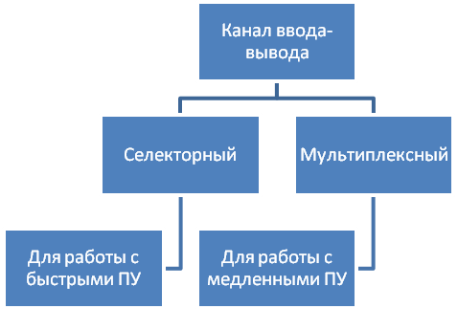
Аппаратная реализация каналов ВВ.
Обозначения:
- СШ – системная шина
- КБ – контроллер буфера
- ПУ – периферийное устройство
Функции каналов ВВ.
- Принять и расшифровать команду ВВ от ОС;
- Установить связь с нужными контроллерами и ПУ, определить их состояние и сообщить ОС о возможности выполнения команды;
- Управлять передачей данных между ПУ и ОП, выполняя микропрограмму (например, драйвер ввода). В процессе передачи, драйвер выполняет следующие действия:
  - Преобразует формат передачи данных;
  - Посчитывает число преданных байт;
  - Формирует, либо анализирует контрольные разряды.

(5) Структурная схема и работа мультиплексного канала.
Мультиплексный канал (МК) – это один из способов реализации канала ввода-вывода, разработанный для взаимодействия с медленными устройствами. Обрабатывается несколько ПУ одновременно. Например, пока печатается один символ на клавиатуре, может исполняться одна, либо несколько команд от жесткого диска.
Характеристики МК:
- Способен работать со многими ПУ (числом 128-256);
- Типовая скорость: 10 МБ/с;
- Типовое количествоканалов:
  - Мейнфрейм: 1;
  - Супер ЭВМ: 4.
Структурная схема МК:

Обозначения:
- БСОП – блок сопряжения с ОП
- БУИВВ – блок управления интерфейсом ВВ
- К – контроллер
- БУК – блок управления каналом
- ПП – память подканалов
Алгоритм работы МК:
- БУК получает от ОС команду ВВ;
- Канал опрашивает состояние К и ПУ на предмет готовности к работе; формирует сообщение ОС;
- Если устройства готовы, то п. 4. Иначе – ожидание готовности;
- Вызывается подпрограмма, управляющая выполнением команды ВВ;
- Канал высылает К указания по выполнению операции;
- Обмен данными (1 сеанс обмена – от ПУ к ОП, либо от ОП к ПУ);
- Служебная информация о выполнении обмена записывается в ПП («формируется подканал»). К служебной информации относится:
  - Команда ВВ (сама по себе);
  - Состояние счетчика обмена.
- Опрос других ПУ на предмет готовности;
- Как только обрабатываемое в п. 6 ПУ сообщит о готовности выслать следующий пакет, из ПП будет извлечена соответствующая служебная информация. Далее будет выполнен следующий сеанс обмена.

(6) Структурная схема и работа селекторного канала.
Селекторный канал (СК) – это один из способов реализации канала ввода-вывода, разработанный для взаимодействия с быстрыми устройствами. Полученная команда выполняется от начала и до конца (другие команды ожидают своей очереди).
Характеристики СК:
- Типовое количество каналов:
  - Мейнфрейм: 1;
  - Супер ЭВМ: 8.
Структурная схема СК:
Замечание 1. Одинарной линией обозначена передача служебной информации, двойной – передача данных.
Обозначения:
- БСОП – блок сопряжения с ОП
- БЗУ – буферное запоминающее устройство
- БСИВВ – блок сопряжения с интерфейсом ВВ
- К – контроллер
- БУК – блок управления каналом
- СЧ – счетчик
Замечание 2. БЗУ предназначено для обеспечения равномерности поступления команд.
Замечание 3. СЧ хранит число байтов, которые необходимо передать. Отсчет ведется в сторону уменьшения. Как только СЧ обнуляется, передача завершается.
Алгоритм работы СК:
- Получение команды ВВ от ОС, дешифрация команды;
- Установление связи с нужным К ПУ и определение состояния К;
- Отчет ОС, в каком состоянии находятся К и ПУ, могут ли они выполнять команды. Если могут, то переход к п. 4, если не могут, то ожидание (с формированием отчета об ошибке);
- БУК вызывает микропрограммы (драйвера), работающие с данным ПУ;
- Передача данных;
- Отправление отчета ОС о выполнении команды;

(7) Среда интерфейса. Однопроводные и двухпроводные линии в интерфейсе.
Среда интерфейса – это совокупность физических факторов, с учетом которых реализован интерфейс. К таким факторам относятся: тип разъема, материал изоляции, материал проводника и др. Среда интерфейсавлияет на скорость передачи данных.
Интерфейс – это совокупность линий связи и протоколов обмена по ним.
Однопроводные линии связи.
Обозначения:
- – линия связи
- – входные и выходные сигналы
Недостатки:
- Помехи на ;
- Помехи на входном и выходном усилителях ().

Двухпроводные линии связи.
Обозначения:
- 1 – сигнальный провод
- 2 – земля
Достоинства:
- Существенно меньше помех из-за добавления заземления;
- Дополнительное уменьшение силывоздействия помех при скручивании проводов достигается вследствие взаимного ослабления магнитных потоков.

>>МАЛО<<(8) Организация чипсета ПК. Основные интерфейсы.
Основные интерфейсы:
USB, SATA, PCI, PCI-E

(9) Интерфейс USB. Организация и кабельная подсистема интерфейса.
USB- последовательный интерфейс передачи данных для среднескоростных и низкоскоростных периферийных устройств. Кабель представляет собой две скрученные пары: по одной паре происходит передача данных в каждом направлении (дифференциальное включение), а другая представляет линию питания (+5 В).
Благодаря встроенным линиям питания, обеспечивающим ток до 500 мА, USB часто позволяет применять устройства без собственного блока питания.
Присутствует главный контроллер интерфейса. Многозвенная коммутация каналов. Интерфейс временной, с централизованным управлением, тип: точка – много точек.
Хост, в соответствии с типом подключенного устройства, включает определенный протокол передачи пакетных данных. В пакете: адрес получателя, контрольная сумма, источник, тип передачи.
Устройства могут взаимодействовать только с хостом, но не друг с другом. Передача последовательная, асинхронная, дифференциальная. Вид передачи – полудуплексный, режим обмена – программный, т.е. драйвер хоста управляет всеми операциями по передачи и обмену. Структура передачи – передача пакетов различного формата. Т.к. передача асинхронная, то промежутки между пакетами не фиксированы. Возможно подключение до 127 устройств на один хост, поддерживается автоматическое распознавание подключаемого устройства. Возможно образование разных конфигураций подключения. Поддержка передачи звука, голоса, видео. Наличие механизмов контроля передачи и ошибок.
Длина кабеля USBсоставляет до 5 метров. Для передачи или приёма данных используется драйвер Pio.
Скорости:
- USB 1.1: 1,5 – 12 Мбит/с
- USB 2.0: 50 – 480 Мбит/с
- USB 3.0: 3.2 Гбит/с (400 Мбайт/с)

(10) Реализация режима прямого доступа к памяти в СВВ.
РежимDMA (directmemoryaccess) – режим обмена данными между устройствами или же между устройством и основной памятью без участия Центрального Процессора (ЦП). В результате скорость передачи увеличивается, так как данные не пересылаются в ЦП и обратно.
Режим DMA в действии.
- ЦП программирует контроллер DMA, устанавливая его регистры. Затем процессор даёт команду устройству (например, диску) прочитать данные во внутренний буфер.
- DMA-контроллер посылает устройству запрос чтения (при этом устройство даже не знает, пришёл ли запрос от процессора или от контроллера DMA). Адрес памяти уже находится на адресной шине, так что устройство знает, куда следует переслать следующее слово из своего внутреннего буфера.
- Когда запись закончена, устройство посылает сигнал подтверждения контроллеру DMA.
- Затем контроллер увеличивает используемый адрес памяти и уменьшает значение своего счётчика байтов.
- Запрос чтения повторяется, пока значение счётчика не станет равно нулю.
- По завершении цикла копирования устройство инициирует прерывание процессора, означающее завершение переноса данных.
Функции DMA:
- арбитраж
- захват шины (DACK)
- передача данных
- окончание передачи и освобождение шины (T/S)

(11) Реализация режима программно-управляемого ввода в СВВ.
Режим PIO – program input/output. В режиме PIO передача данных между контроллером и ОП идет под управлением драйвера, который загружается в ЦП. Для передачи данных устройства выставляют сигналы на эту шину. В контроллере шины есть блок-арбитр, который передает шину самому приоритетному устройству. В режиме PIO надо сначала загрузить драйвер, который будет управлять передачей.
Режим программного управления передачи данных (PIO)
- сигнал IRQ
- арбитраж (выбирается устройство обмена с наивысшим приоритетом)
- захват шины (MASTER)
- в ЦП загружается соответствующий драйвер, управляющий передачей

(12) Интерфейс PCI. Структура и особенности.
Интерфейс PCI – это параллельный синхронный интерфейс. Сама шина выполнялась в следующих модификациях:
- 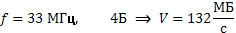
- 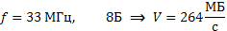
- 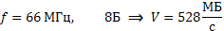
Структура и особенности интерфейса PCI.
- AD – подшина, по которой передаются данные и адреса (32 или 64 проводника);
- C/BE – передача команд, либо разрешений;
- DEVSEL – служебные сигналы;
- Сигналы готовности:
  - IRDY – готовность инфицирующего устройства;
  - TRDY – готовность целевого устройства.
- CLK – частота/строб;
- FRAME – начало обмена;
- STOP – прерывание/конец.
Диаграмма работы интерфейса PCI:
На диаграмме представлена одна транзакция, т.е. пакетная передача данных. Транзакция может завершиться один из следующих способов:
- Нормальное завершение (по окончании обмена данными);
- Завершение по тайм-ауту (происходит, если во время транзакции отбирается право пользования СШ – например, если закончились такты в таймере);
- Транзакция отвергается (если в течение определенного времени ИУ [инициирующее устройство] не получило сигнал готовности от ЦУ [целевое устройство]).

(13) Интерфейс PCI-Express. Структура и особенности.
Интерфейс PCI-Express – это последовательная, радиально организованная шина, имеющая 2 симплексных канала, которые соединяют 2 устройства.
PCI-Expressможет иметь следующие скорости: 1x, 2x, 4x, 8x, 16x, 32x. Например, скорость 1xсоответствует потоку в 0.3 ГБ/с, а 16x–8-9 ГБ/с.
Структура и особенности PCI-Express. Архитектура шины.
Уровень транзакций. Отвечает за сборку и разборку пакетов, управление пакетом данных.
Канальный уровень. Отвечает за управление связью, обнаружение ошибок, организацию повторной передачи.
Физический уровень интерфейса. Выполняет распределение данных по линиям, перекодирование и преобразование в последовательный код. Отвечает за электрическое согласование и обнаружение приемника пакетов.

>>НЕТ<<(14) Организация коммуникационной подсистемы в кластерной ВС.

Группа2.

(15) Принцип записи информации на магнитный носитель. Способ записи с частотной модуляцией.Групповое кодирование при записи данных.
Принцип записи информации на магнитный носитель.
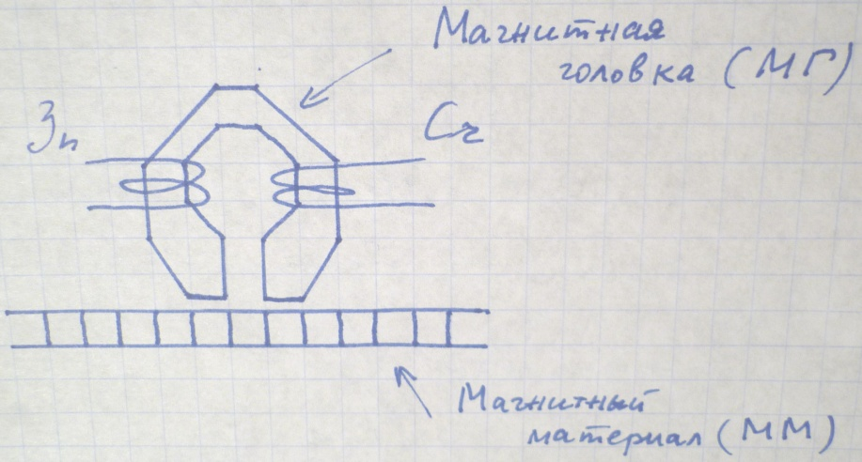
Когда подается ток зп, появляется магнитный поток. Часть ММ замыкается на МГ. ММ выстраивается (в зависимости от силы поданного тока) в определенной последовательности, в результате чего остаются т.н. «отпечатки», которые не исчезают после отключения питания. Иными словами, произошла запись информации на носитель.
Если при поданном токе чт протягивать ММ под МГ, то часть этого ММ замкнется с МГ. В результате появится сигнал, но только в том случае, если под МГ находился ММ с измененным магнитным потоком (т.е. там, где уже записана информация).
Замечание 1. Информация хранится не в самих отпечатках, а на границах между ними.
Замечание 2. Качество чтения и записи зависит от двух факторов:
- Скорость движения ММ (предпочтительна бОльшая скорость);
- Расстояние между МГ и ММ (предпочтительно меньшее расстояние).
Оба фактора обуславливаются следующей формулой (числитель обуславливает второй фактор, а знаменатель - первый):
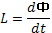
Способ записи с частотной модуляцией.
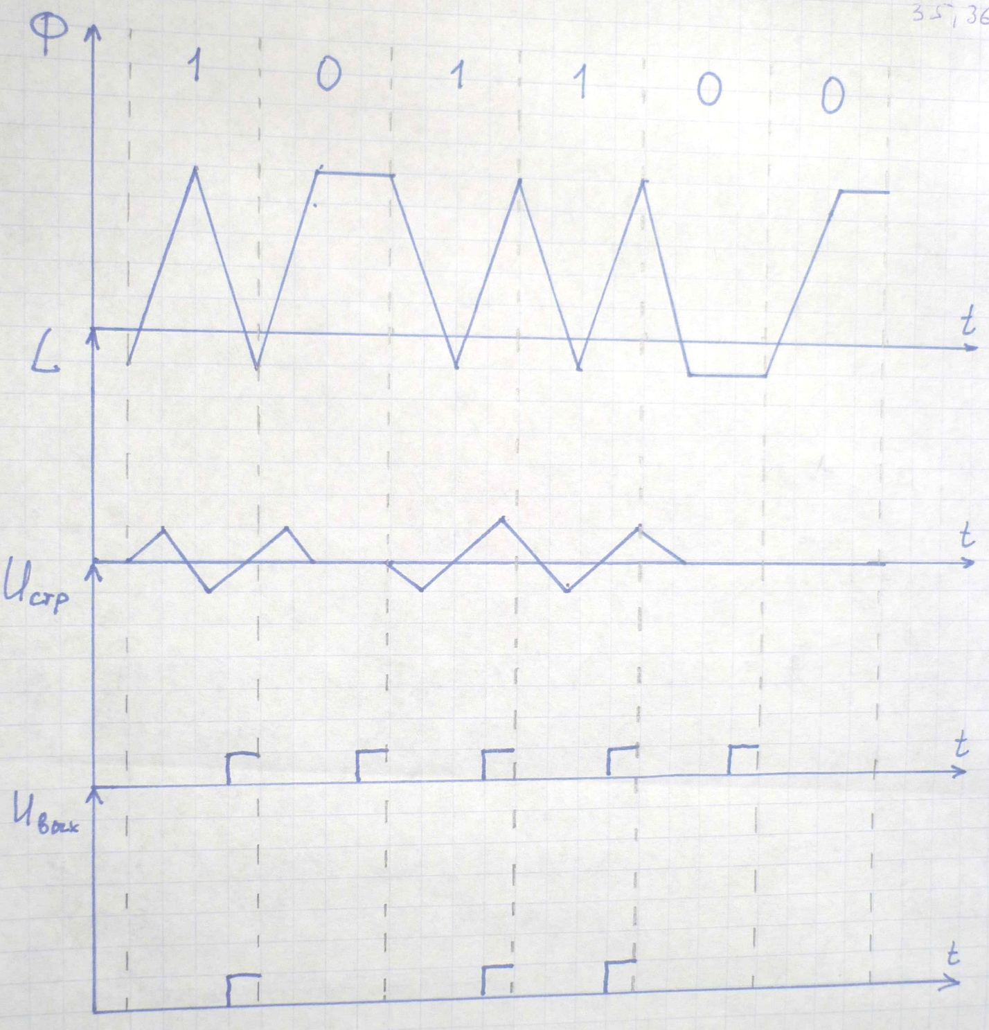
Преимущество этого способа записи заключается в том, что сигнал формируется на основании первого полутакта, поэтому необходимости во внешнем нет. Иными словами, данный способ является самосинхронизирующимся.
Данный способ записи используется как в НЖМД, так и в НГМД.
Групповое кодирование при записи данных.
Групповое кодирование (или RRL-кодирование) опирается на принцип, в соответствии с которым в коде не должно быть более 2-х подряд идущих нулей. Например:
 | Двоичный код | RRL-код
0 | 0000 | 11001
1 | 0001 | 11011
В результате не нужно различать полутакты (т.е. длительные последовательности нулей).

(16) Принцип записи информации на магнитный носитель. Способ записи с фазовой модуляцией.
Принцип записи информации на магнитный носитель.
Когда подается ток зп, появляется магнитный поток. Часть ММ замыкается на МГ. ММ выстраивается (в зависимости от силы поданного тока) в определенной последовательности, в результате чего остаются т.н. «отпечатки», которые не исчезают после отключения питания. Иными словами, произошла запись информации на носитель.
Если при поданном токе чт протягивать ММ под МГ, то часть этого ММ замкнется с МГ. В результате появится сигнал, но только в том случае, если под МГ находился ММ с измененным магнитным потоком (т.е. там, где уже записана информация).
Замечание 1. Информация хранится не в самих отпечатках, а на границах между ними.
Замечание 2. Качество чтения и записи зависит от двух факторов:
- Скорость движения ММ (предпочтительна бОльшая скорость);
- Расстояние между МГ и ММ (предпочтительно меньшее расстояние).
Оба фактора обуславливаются следующей формулой (числитель обуславливает второй фактор, а знаменатель - первый):

Способ записи с фазовой модуляцией.

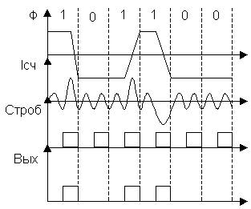
Запись: 1: + -> -; 0: - -> +

(17) Накопитель на магнитных дисках. Логическая организация данных на диске. Физическая организация данных.
Накопитель на магнитных дисках (на примере НГМД).
Информация записывается только на заштрихованную область, т.к. только в этой области возможно обеспечить равномерную плотность записи информации. Угловые скорости ближе к краю и ближе к центру будут различаться (скорость у края будет больше, чем скорость у центра диска), что помешает записывать данные равномерно: у края информация будет располагаться разреженней, а у центра – плотнее.
Информация записывается с обеих поверхностей диска, по 40 дорожек на каждой.
Физическая организация данных.
Общие сведения.
- Дорожка разбита на сектора. Минимальная адресуемая часть информации записывается на сектор.
1 сектор = 512Б
Замечание 1. Если файл имеет объем 1Б, то физически он все равно занимает 1 сектор.
- Кластер – это 2 сектора, расположенных друг под другом с двух сторон диска.
1 кластер = 1 КБ

Структурная схема.
Обозначения:
- БСЗ – блок считывания/записи
- МП – механизм позиционирования
- К – контроллер
- И – интерфейс
- ПД – привод диска
Замечание 2. Взаимодействие К и И должно реализовываться только по стандартным протоколам, И также стандартизирован.
Логическая организация данных на диске.
Логическая организация диска реализуется в виде 4 разделов:
- Загрузочный сектор.
Хранит управляющую программу, которая инициирует работу BIOS.
- Область для таблиц размещения файлов (FAT).
Таблица упорядочена по номерам секторов кластера. Каждому сектору соответствует код:
Код | Расшифровка
000 | Сектор свободен
002..FF0 | Сектор занят (и есть ссылка на следующий сектор, где располагается продолжение файла)
FF1..FF7 | Сектор поврежден
FF8..FFF | Сектор занят (и является последним сектором данного файла)

- Каталог файлов.
Таблица, упорядоченная по именам фалов. Содержит следующие данные о них: имя, тип, время и дата создания, длина, номер начального кластера.
- Область данных.
Хранитпользовательские данные.

(18) Накопитель на гибких магнитных дисках. Структура интерфейса контроллера накопителя.
Накопитель на гибких магнитных дисках.

Информация записывается только на заштрихованную область, т.к. только в этой области возможно обеспечить равномерную плотность записи информации. Угловые скорости ближе к краю и ближе к центру будут различаться (скорость у края будет больше, чем скорость у центра диска), что помешает записывать данные равномерно: у края информация будет располагаться разреженней, а у центра – плотнее.
Информация записывается с обеих поверхностей диска, по 40 дорожек на каждой.
Структура интерфейса контроллера накопителя.
Структура контроллера НГМД с точки зрения ОС.
Обозначения:
- РО – регистр операций (предназначен для хранения команд ОС)
- РС – регистр состояний (фиксирует работоспособность компонентов системы. Например, К)
- РР – регистр результата (если операция проведена успешно, то в РР записывается результат)
Замечание. Шина предназначена для отправления ОС команд К.

(19) Накопитель на гибких магнитных дисках. Структура контроллера и используемые им команды.
Накопитель на гибких магнитных дисках.

Информация записывается только на заштрихованную область, т.к. только в этой области возможно обеспечить равномерную плотность записи информации. Угловые скорости ближе к краю и ближе к центру будут различаться (скорость у края будет больше, чем скорость у центра диска), что помешает записывать данные равномерно: у края информация будет располагаться разреженней, а у центра – плотнее.
Информация записывается с обеих поверхностей диска, по 40 дорожек на каждой.
Структура контроллера и используемые им команды.
Структура контроллера НГМД с точки зрения ОС.
Обозначения:
- РО – регистр операций (предназначен для хранения команд ОС)
- РС – регистр состояний (фиксирует работоспособность компонентов системы. Например, К)
- РР – регистр результата (если операция проведена успешно, то в РР записывается результат)
Замечание. Шина предназначена для отправления ОС команд К.

Физическая структура НГМД.
Обозначения:
- П – процессор
- СА – системный адаптер
- АН – адаптер накопителя (количество варьирует от 1 и больше)
- Н – накопитель (до 4 штук на 1 АН)
Команды, используемые контроллером.
- Чтение данных
- Чтение интерфейса
- Чтение стертых данных
- Чтение дорожки
- Запись данных
- Форматирование

(20) Винчестерский накопитель на магнитных дисках. Характеристики винчестерского накопителя, адресация данных.
Винчестерский накопитель на магнитных дисках.
Для увеличения емкости НЖМД относительно емкости НГМД необходимо увеличить скорость вращения пластин. Однако чем выше скорость, тем ближе МГ к поверхности пластины. Если произойдет прикосновение, то пластина будет повреждена, равно как и данные. Чтобы этого избежать, предприняты следующие меры:
- Изготовлена МГ новой формы, благодаря которой изменились ее аэродинамические характеристики;
- НЖМД помещен в герметичный корпус, в котором атмосферный воздух заменен на инертный газ.

Физическая структура НЖМД.
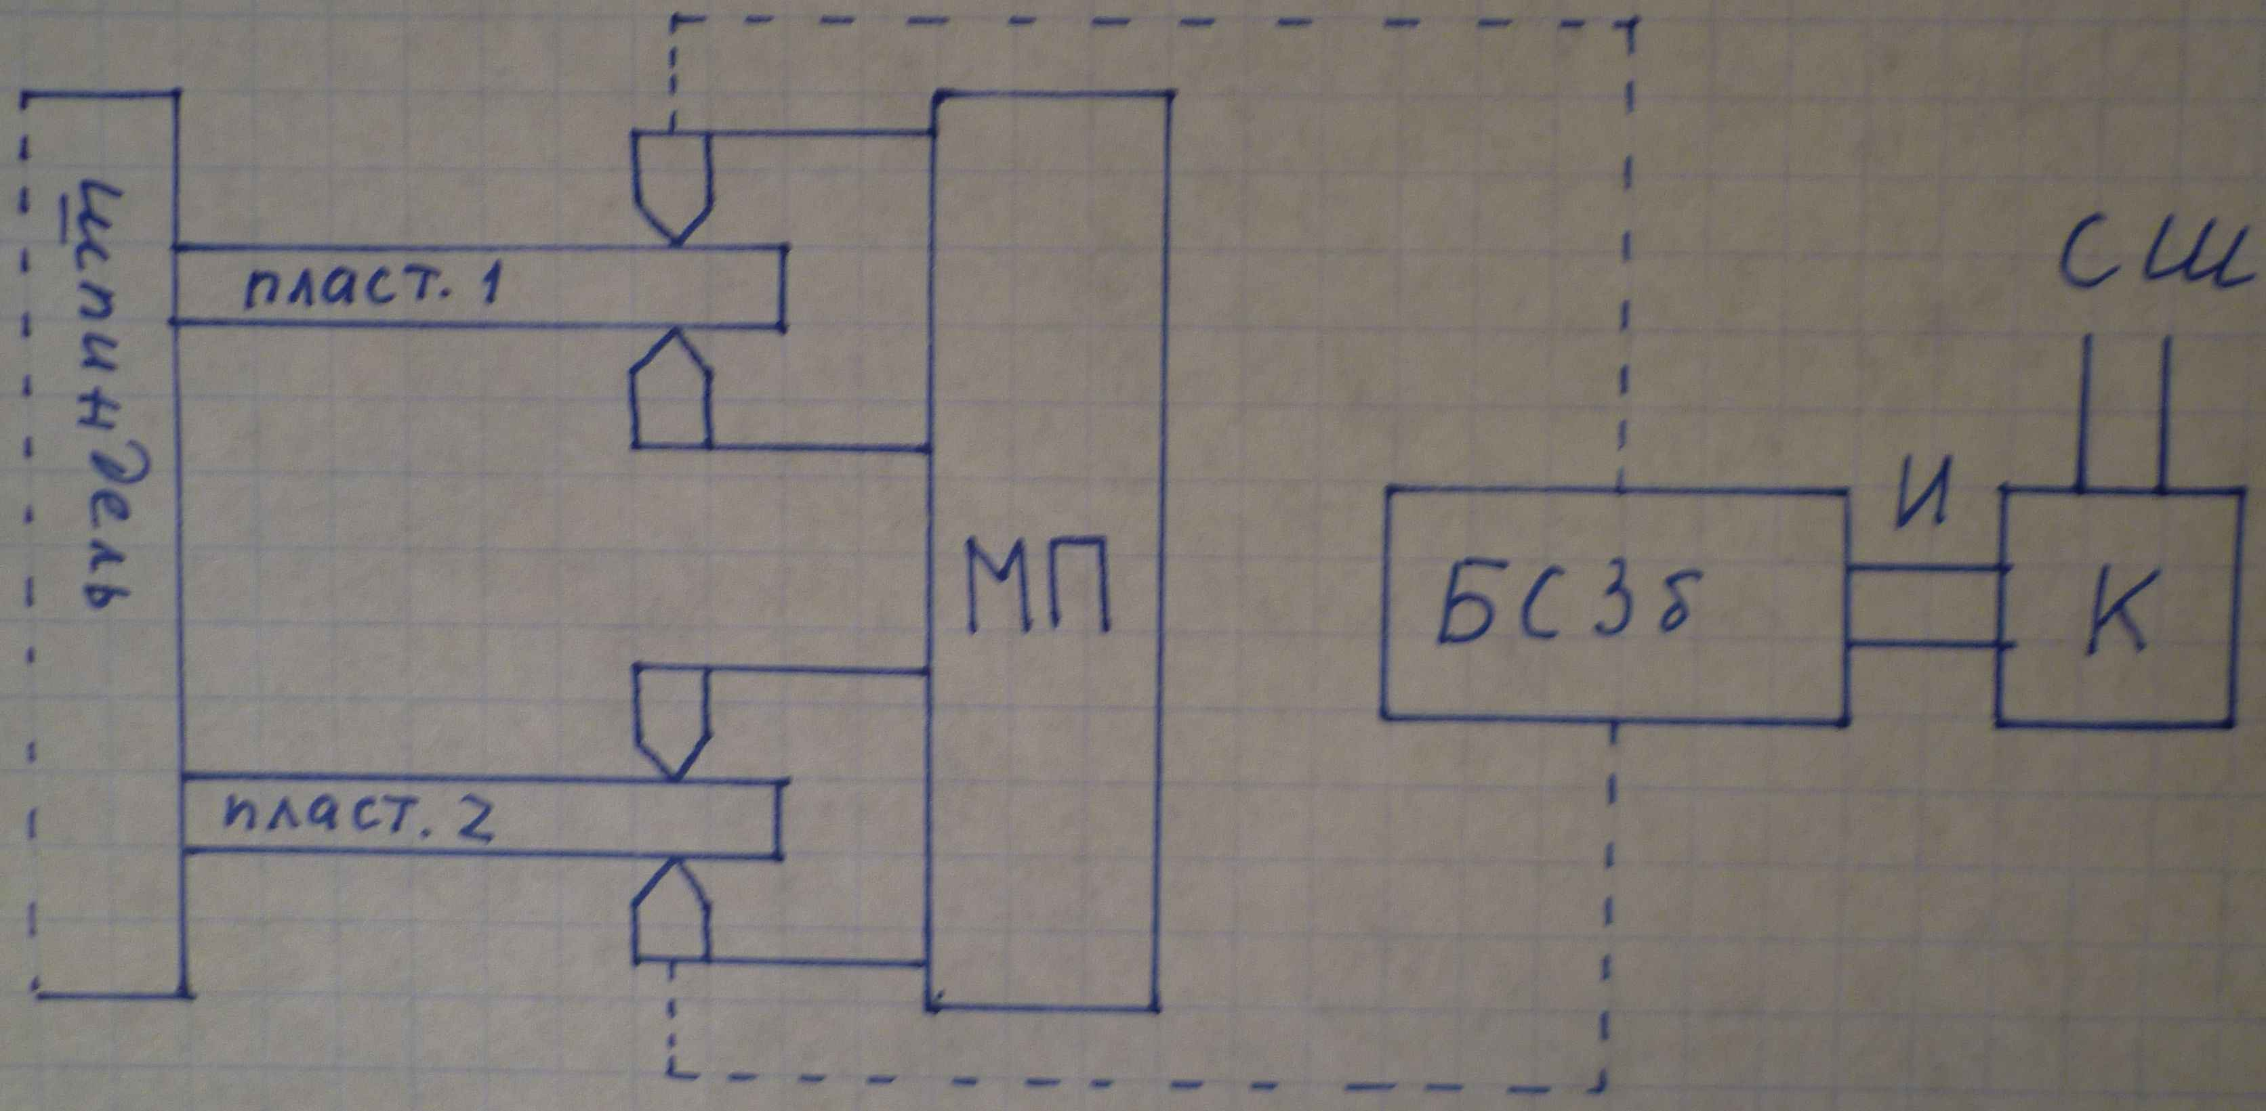
Обозначения:
- МП – механизм позиционирования
- БСЗб – блок считывания записи с буфером (этот блок имеет каждая пара МГ)
- К – контроллер
Логическая организация данных.
Логическая организация данных похожа на ту, которая реализована для НГМД, за исключением нескольких отличий:
- Имеется сектор MBR (MasterBootRecord – Главная Корневая Запись), позволяющий разбить 1 физический диск на несколько логических. При этом каждый логический диск будет иметь свою логическую структуру, повторяющую структуру НГМД (т.е. будет иметь собственную таблицу FAT, собственную область данных и т.д.);
- Имеется специальная область памяти, предназначенная для хранения номеров дефектных дорожек.
Характеристики винчестерского накопителя.
- Объем ():
- Время доступа ():
- Скорость передачи данных ():
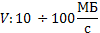
Адресация данных.
Физический адрес содержит:
- Номер сектора;
- Номер цилиндра;
- Номер дрожки.

(21) Интерфейс SATA. Структура и особенности применения.
Интерфейс SATA – параллельно-последовательный интерфейс, служащий для подключения быстрых ПУ.
SATA-устройства используют два разъёма: 7-контактный (подключение шины данных) и 15-контактный (подключение питания).
Интерфейс SATAсуществует в трёх ревизиях:SATARevision 1.x (до 1.5 Гбит/с), SATARevision 2.x (до3 Гбит/с), SATARevision 3.x (до 6 Гбит/с).
Стандарт SATA не предусматривает горячую замену активного устройства (используемого Операционной Системой) (вплоть до SATA Revision 3.x), дополнительно подключенные диски отключать нужно постепенно — питание, шлейф, а подключать в обратном порядке — шлейф, питание.
Стандарт SATA отказался от традиционного для PATA подключения по два устройства на шлейф; каждому устройству полагается отдельный кабель, что снимает проблему невозможности одновременной работы устройств, находящихся на одном кабеле (и возникавших отсюда задержек), уменьшает возможные проблемы при сборке (проблема конфликта Slave/Master устройств для SATA отсутствует), устраняет возможность ошибок при использовании нетерминированных PATA-шлейфов.
Интерфейс Serial ATA имеет большую помехозащищенность и мало восприимчив к электромагнитным помехам благодаря использованию низкоуровневых дифференциальных сигналов. Уровень сигнала измеряется не по отношению к «земле», а по отношению к уровню сигнала в соседнем проводе, то есть как разница сигналов в двух проводниках. Любая наведенная помеха сказывается на обоих сигналах, однако их дифференциальная разница при этом не меняется.

(22) Винчестерский накопитель на магнитных дисках. Структурная схема. Основные характеристики.
Для увеличения емкости НЖМД относительно емкости НГМД необходимо увеличить скорость вращения пластин. Однако чем выше скорость, тем ближе МГ к поверхности пластины. Если произойдет прикосновение, то пластина будет повреждена, равно как и данные. Чтобы этого избежать, предприняты следующие меры:
- Изготовлена МГ новой формы, благодаря которой изменились ее аэродинамические характеристики;
- НЖМД помещен в герметичный корпус, в котором атмосферный воздух заменен на инертный газ.

Физическая структура НЖМД.
Обозначения:
- МП – механизм позиционирования
- БСЗб – блок считывания записи с буфером (этот блок имеет каждая пара МГ)
- К – контроллер
Характеристики винчестерского накопителя.
- Объем ():
- Время доступа ():
- Скорость передачи данных ():

(23) Организация хранения больших объемов данных на винчестерских дисках (RAID-структуры). Интерфейс SCSI.
Организация хранения больших объемов данных на винчестерских дисках (RAID-структуры).
Структурная схема организации массива RAID.

Виды RAID.
RAID0. Данные, относящиеся к 1 файлу, последовательно записываются в разные накопители (разбиваясь на системные блоки по 64 КБ). В результате получается небольшое ускорение чтения и записи.
RAID1. Каждый накопитель массива имеет свой резервный (зеркальный) накопитель. Информация дублируется. В результате существенно повышается надежность.
RAID2. Запись ведется с использованием корректирующего кода. Все коды записываются на отдельный накопитель. В случае утраты данных их можно восстановить с помощью корректирующих кодов. В результате повышается надежность.
Интерфейс SCSI.
SCSI (SmallComputerSystemInterface) — магистральный, параллельный, асинхронный с полудуплексной передачей интерфейс, разработанный для объединения на одной шине различных по своему назначению устройств, таких как жёсткие диски, накопители на магнитооптических дисках, приводы CD, DVD, стримеры, сканеры, принтеры и т. д.
SCSI широко применяется на серверах, высокопроизводительных рабочих станциях; RAID-массивы на серверах часто строятся на жёстких дисках со SCSI-интерфейсом (однако, в серверах нижнего ценового диапазона всё чаще применяются RAID-массивы на основе SATA). В настоящее время устройства на шине SAS постепенно вытесняют устаревшую шину SCSI.

(24) Оптические ВЗУ. Организация данных, повышение надежности хранения.
Физическая организация данных.
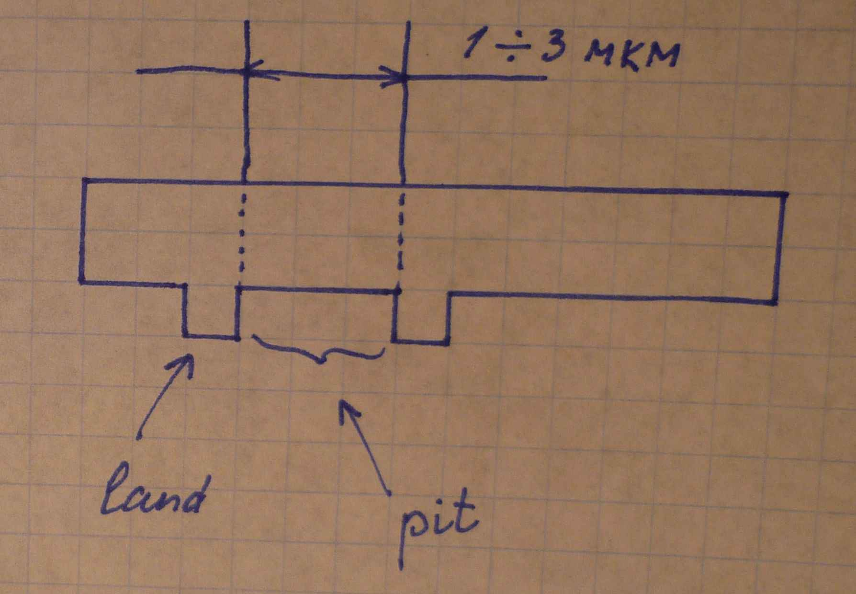
Landиpitобеспечивают разные уровни (углы) отраженного лазерного луча. В зависимости от полученного уровня сигнал трактуется либо как «0», либо как «1».

Характеристики оптических ВЗУ.
CD:
- Объем: 700 МБ
- Время доступа ():
- Угловая скорость ():
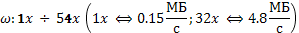
DVD:
- Объем: 4,7 Гб
- Угловая скорость ():
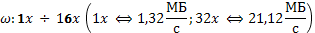
HD-DVD:
- Объем: 15 – 60 Гб
- Угловая скорость ():
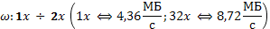
Blu-Ray:
- Объем: 23,3 – 128 Гб
- Угловая скорость ():
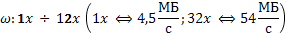

Повышение надежности.
Ошибки исправляются с помощью кода Рида-Соломона (этот код предназначен для пакетных ошибок и покрывает дефекты диска до 5 мм)

(25) Внешнее ЗУ на оптических дисках. Структурные характеристики.
Внешнее ЗУ на оптических дисках.
Оптический диск — собирательное название для носителей информации, выполненных в виде дисков, чтение с которых ведётся с помощью оптического излучения. Диск обычно плоский, его основа сделана из поликарбоната, на который нанесён специальный слой, который и служит для хранения информации. Для считывания информации используется обычно луч лазера, который направляется на специальный слой и отражается от него.
Landиpitобеспечивают разные уровни (углы) отраженного лазерного луча. В зависимости от полученного уровня сигнал трактуется либо как «0», либо как «1».
Характеристики оптических ВЗУ.
CD:
- Объем: 700 МБ
- Время доступа ():
- Угловая скорость ():
DVD:
- Объем: 4,7 Гб
- Угловая скорость ():
HD-DVD:
- Объем: 15 – 60 Гб
- Угловая скорость ():
Blu-Ray:
- Объем: 23,3 – 128 Гб
- Угловая скорость ():

Структурные характеристики.
Обозначения:
- ЭМП – электромагнитный привод
- ОМЛ – оптико-механический лоток
- Ус – усилитель
- МЗ\CD – механизм загрузки CD
- СИ – считанная информация
- К – контроллер
- И – интерфейс

(26) Принцип построения CD-RW. Их характеристики.
Принцип построения CD-RW.
Используется регистрирующий слой (включающий в свой состав такие металлы как AgиSr), который может находиться в кристаллическом или аморфном состоянии.
Аморфное состояние используется для очистки CD-RWот информации, а кристаллическое – для записи данных. Процесс перезаписи выполняется следующим образом:
- Вся поверхность диска переводится в аморфное состояние путем нагревания до температуры в 700 °С. В результате вся информация стирается;
- Производится запись данных путем разогревания локализованных участков диска до температуры в 200 °С. В результате в этих местах образуются области типа pit, которые в дальнейшем трактуются как «1»;
- Для чтения информации используется самое слабое излучение лазера.
Их характеристики.
Диски CD-RWобладают схожими с CD-R характеристиками. Например, объём дисков так же равен 700 Мбайт, однако максимальная скорость записи отличается в меньшую сторону и составляет 32х.

Группа 3.

(27) Устройство электронно-лучевого индикатора и основные требования к нему.
Устройство электронно-лучевого индикатора.
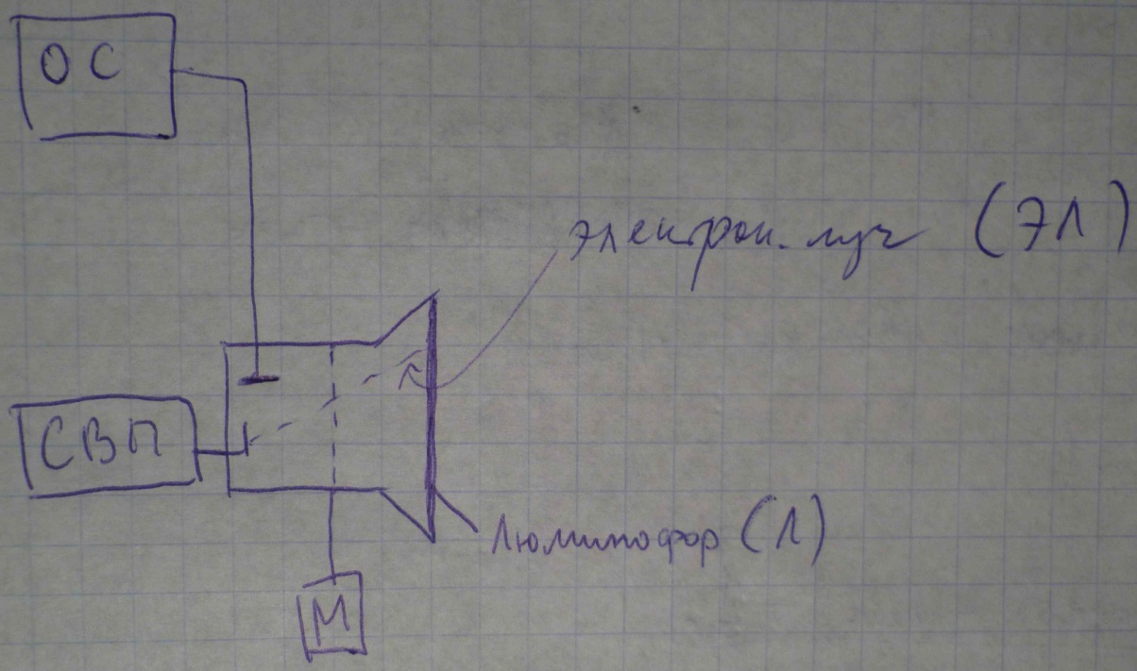
Обозначения:
- ОС – отклоняющая система
- СВП – система высоковольтного питания
- М – модулятор (влияет на интенсивность ЭЛ)
Как только ЭЛ попадает на Л, последний начинает светиться в трех комбинациях цветовой схемы RGB. В зависимости от интенсивности ЭЛ получается тот или иной оттенок. Таким образом, формируется точка (пиксель).
Далее изображение набирается по пикселям. Дойдя до последнего пикселя нижней строчки экрана, производится переход в его начало. В это момент сформирован кадр.
Основные требования к электронно-лучевому индикатору.
- Частота покадровая ():
- Четкость картинки ():
- Разрешение экрана:
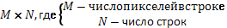
- Частота строчной развертки ():

- Частота видеосигнала ():
- Диагональ ():
(дюйм) | Максимальная (пиксель) | Нормальная (пиксель)
15 | 1280х1024 | 800х600
17 | 1600х1200 | 1024х768
24 | 1900х1200 | 1600х1200
- Экологическая безопасность:
Необходимость соответствия определенным стандартам.

(28) ЖК монитор и дисплей. Принцип работы, достоинства и недостатки.
ЖК монитор и дисплей. Принцип работы.
ЖК дисплей обладает свойствами как твердого вещества, так и жидкости. Свойства:
- Оптическая анизотропия (свойство твердого тела);
- Текучесть (свойство жидкости).
При приложении внешнего напряжения, кристаллы выстраиваются в одном направлении так, что перестают пропускать свет. Этот эффект используется в индикаторах, часах.
В цветных мониторах используется свойство жидкости (текучесть кристаллов), связанное с разным уровнем поглощения света в зависимости от длины го волны.
Схема прохождения света в ЖК дисплее:
Обозначения:
- ИС – источник света
- ВхП – входной поляризатор
- МЖК – матрица жидких кристаллов
- ЦФ – цветовой фильтр
- ВыхП – выходной поляризатор
- – управляющее напряжение

Различают LCD с активной и пассивной матрицей.
    - LCD с активной матрицей. Контрастностью изображения по отношению к фону: 1:10.
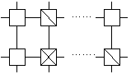
    - LCD с пассивной матрицей. Контрастность изображения по отношению к фону: 1:50
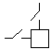
Достоинства и недостатки ЖК дисплея.

Достоинства:
- Компактность;
- Меньший вред для глаз по сравнению с ЭЛТ дисплеями;
- Меньшее количество электроники.
Недостатки:
- Невозможность существенно менять разрешение, т.к. пиксель является элементом ЖК матрицы;
- Меньшая контрастность.

(29) Структура видеосистем. >>НЕТ<<Основные требования к памяти.
Структура видеосистем.
Обозначения:
- Вп – видеопамять (хранит содержимое кадра: текстовый/графический режим)
- Зг – знакогенератор (хранит точечное содержимое кадра)
- ГВ – генератор видеосигналов
- АК – атрибутивный контроллер (задает то, как отражается каждый символ: интенсивность отражения, анимация и т.д.)
- УР – управление режимом (выдает опорные частоты – , , )
- СШ – системная шина (по ней передается информация)
Основные требования к памяти.

(30) Структура видеосистем. Графический режим работы. Варианты цветопередачи при выводе изображения.
Структура видеосистем.
Обозначения:
- Вп – видеопамять (хранит содержимое кадра: текстовый/графический режим)
- Зг – знакогенератор (хранит точечное содержимое кадра)
- ГВ – генератор видеосигналов
- АК – атрибутивный контроллер (задает то, как отражается каждый символ: интенсивность отражения, анимация и т.д.)
- УР – управление режимом (выдает опорные частоты – , , )
- СШ – системная шина (по ней передается информация)

Графический режим работы.
ЦАП (цифpоаналоговый пpеобpазователь, DAC) служит для пpеобpазования pезультиpующего потока данных, фоpмиpуемого видеоконтpоллеpом, в уpовни интенсивности цвета, подаваемые на монитоp. Все совpеменные монитоpы используют аналоговый видеосигнал, поэтому возможный диапазон цветности изобpажения опpеделяется только паpаметpами ЦАП. Большинство ЦАП имеют pазpядность 8x3 - тpи канала основных цветов (кpасный, синий, зеленый, RGB) по 256 уpовней яpкости на каждый цвет, что в сумме дает 16.7 млн. цветов. Обычно ЦАП совмещен на одном кpисталле с видеоконтpоллеpом.
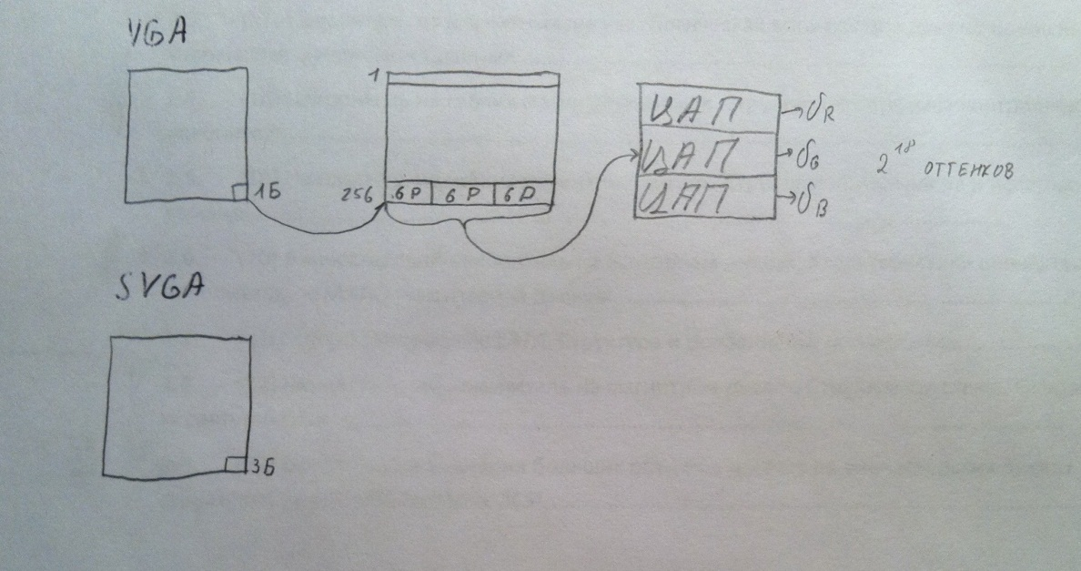
Варианты цветопередачи при выводе изображения.
Существует несколько систем цветопередачи:
RGB (Red-Green-Blue=Красный-Зеленый-Голубой).
Каждый пиксель может принимать один из цветов RGB. Данный стандарт описывает абсолютные цвета. То есть пиксель хранит именно собственный цвет.
YUV
Y – яркость, UV – цветоразностный компонент.
Данный стандарт описывает яркость конкретного пикселя (компонент Y) и то, насколько он отличается от своего соседнего пикселя (компонентUV).
CMYK (Cyan-Magenta-Yellow-blacK = Голубой-Пурпурный-Жёлтый-Чёрный)
Цветовая система для вывода на монитор и печать (в частности, на струйных принтерах) цветных изображений.
Комбинация первых трёх цветов даёт чёрный цвет, но иногда недостаточно чистый, поэтому на хороших принтерах для чёрного цвета используется отдельный картридж, а не смешивание красок

(31) Основные требования к аудиосистеме компьютера.
Основные требования к аудиосистеме компьютера.
Неравномерность АЧХ.
Амплитудно-частотная характеристика (АЧХ) говорит о том, насколько уровень сигнала изменится в зависимости от частоты.
Требование: неравномерность АЧХ не должна превышать (тогда она не заметна для человеческого уха).
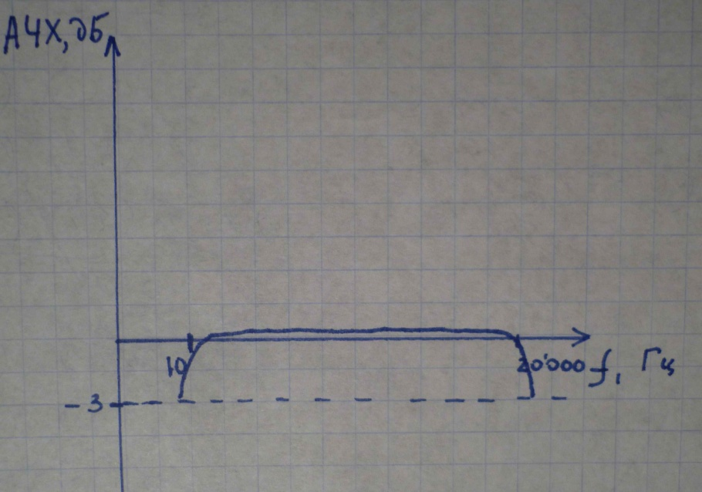
Динамический диапазон ().
Динамический диапазон – это отношение максимального сигнала к минимальному сигналу, передающемуся по данному каналу.
Требование:
Коэффициент нелинейных искажений (+ дополнительные шумы).
Уровень шума () определяется по формуле:
Человеческое ухо слышит шумы, превышающие .
Требование: шумы должны составлять не более для воспроизведения и для записи.
Звуковые форматы.

Звуковая система должна поддерживать основные звуковые форматы: mono, stereo, 8-, 16-битное кодирование сигнала.

Устройства.

Звуковые устройства не должны подключаться к шине ISA.

(32) Структура и основные узлы аудиотракта.
Структура и основные узлы аудиотракта.
Аналоговый канал передачи сигналов.
Обозначения:
- М – микрофон
- УсМ – усилитель микрофона
- РНЧ – регулятор низкой частоты
- РВЧ – регулятор высокой частоты
- РГ – регулятор громкости
- УсМЗ – усилитель мощности звука
- АС – акустическая система
Цифровой канал передачи сигналов.
Обозначения:
- С – синтезатор
- Ми – микшер
- М – микрофон
- РГ – регулятор громкости

(33) Понятие надежности. Основные характеристики. >>НЕТ<<Их использование для оценки надежности конкретной аппаратуры.
Надежность изделия – это свойство изделия, заключающееся в выполнении заданных функций при сохранении эксплуатационных показателей в заданных пределах.

Основные характеристики надежности.
Работоспособность и отказ.
Отказ

Внезапный
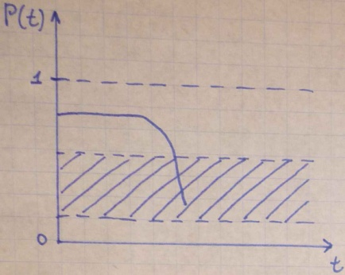
Постепенный
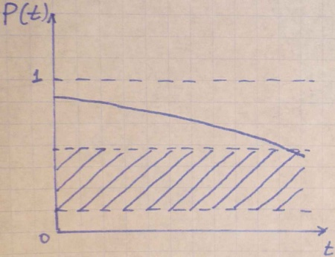
Перемежающийся
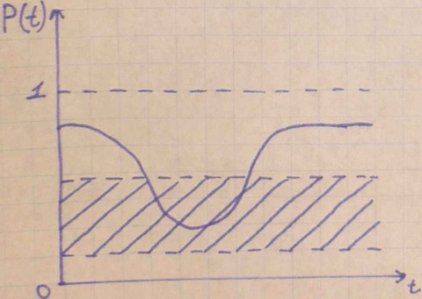

Замечание. Заштрихованная область называется запрещенной, потому что в ней весьма вероятен отказ. Незаштрихованная область именуется допустимой зной.
Определение. Выход из допустимой зоны – это отказ. Работа в ее пределах называется работоспособностью.
Сохраняемость.Способность не терять работоспособности при длительном хранении в нерабочем состоянии.
Ремонтопригодность.Пригодность устройства к ремонту.
Использование характеристик надежности для оценки надежности конкретной аппаратуры.

(34) Зависимость характеристик надежности от времени. Меры повышения надежности конкретной аппаратуры.
Зависимость характеристик надежности от времени.
Вероятность безотказной работы за время t (P(t))
Вероятность отказа за время t (Q(t)=1-P(t))
Вероятность безотказной работы:
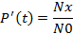
N0<1
N - отказы

Интенсивность оказа()
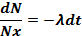
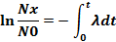
P(t)=exp
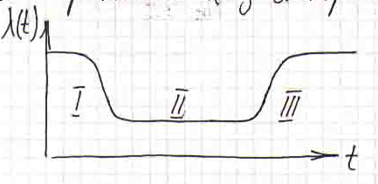
Nx– число отказавших миросхем на 𝛥t
I – область приработки изделия λпонижается
II- этап нормальной эксплуатации λ=const
III– этап старения(износа) λ увеличивается
Среднее время наработки на отказ
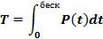
Меры повышения надежности конкретной аппаратуры.
- Аппаратное резервирование
Увеличение надежности путем увеличения количества оборудования. Подразделяется на:
  - Горячее резервирование
Все оборудование работает параллельно.

Достоинства:
При отказе основного компьютера не происходит прерывания работы
Недостатки:
Более интенсивный износ аппаратуры

  - Холодное резервирование
Дополнительное оборудование не работает до тех пор, пока не откажет основное.

Достоинства:
Меньший износ аппаратуры
Недостатки:
При отказе основного компьютера работа продолжится с некоторой контрольной точки («точкивосстановления»).

- Информационное резервирование
Данный способ увеличения надежности реализуется, как правило, кодом Хемминга.
Код Хемминга корректирует одноразрядную ошибку, но не корректирует одновременное появление 2-х ошибок.
Недостатки:
При использовании кода Хемминга количествооборудования увеличивается на 20%.
- Временное резервирование
Реализуется в виде повторных запусков программ. Если результаты совпадают, значит, ошибок нет.

(35) Основные характеристики восстанавливаемых и невосстанавливаемых систем. Внешние факторы, влияющие на надежность.
Основные характеристики восстанавливаемых и невосстанавливаемых систем.
Аксиомы (общие для систем обоих типов).

Невосстанавливаемые системы
Восстанавливаемые системы

- В момент первого включения вероятность отказа прибора равна нулю.
- При бесконечно длительном использовании прибора вероятность безотказной работы равна нулю.

- C течением времени вероятность безотказной работы уменьшается.
- НЕТ

Невосстанавливаемые системы.
Интенсивность отказов
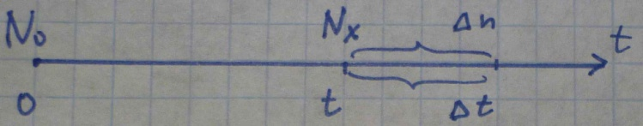
Обозначения:
- – число тестируемых микросхем
- – число микросхем, которые стались в работоспособном состоянии ко времени
- - изменение числа работоспособных микросхем
- – число отказавших микросхем за время
- – интенсивность отказов
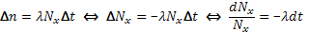

График интенсивности отказов:
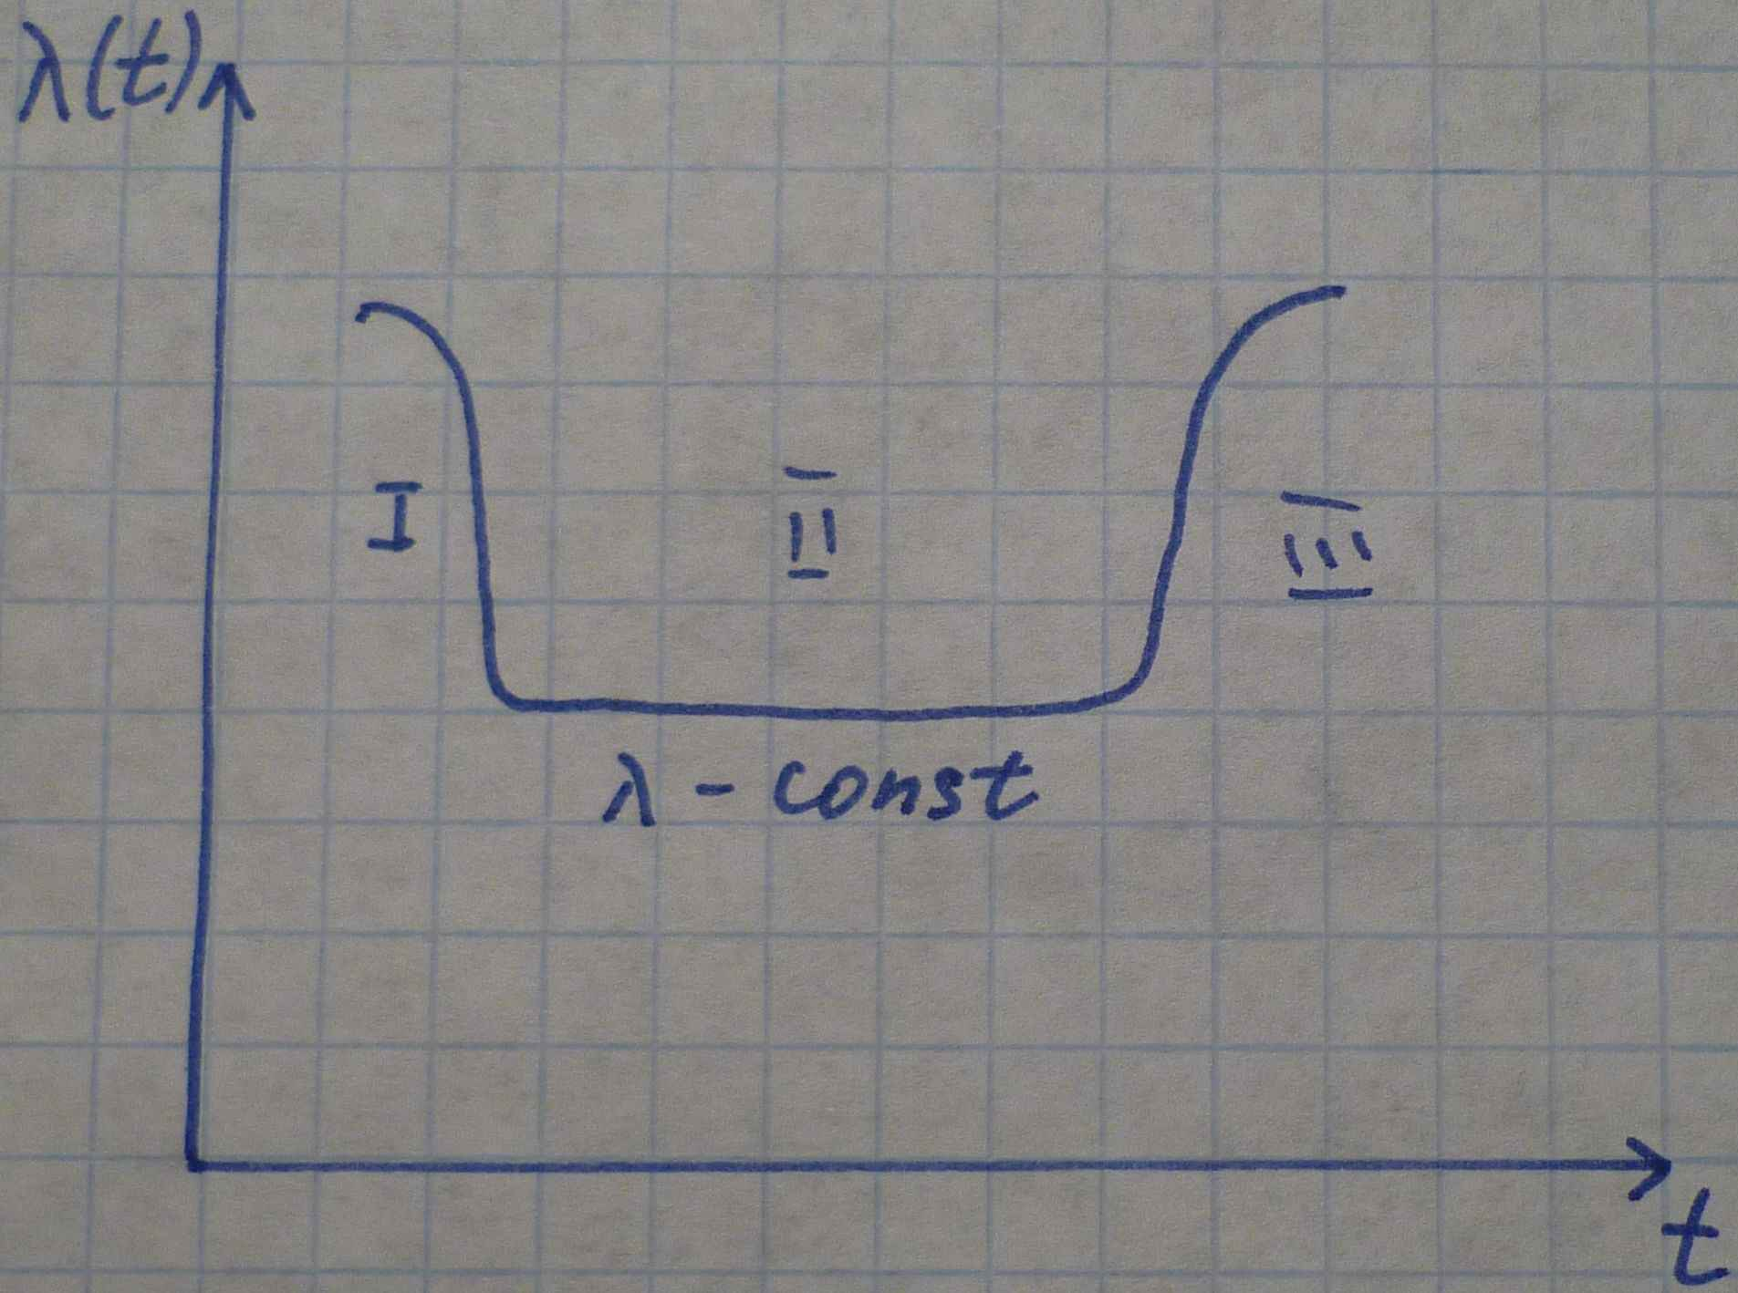
I – период приработки (количество отказов уменьшается, т.к. прежде всего отказывают дефектные)
II – период нормальной эксплуатации
III – период старения и износа
Среднее время наработки на отказ.
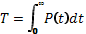
Для IIэтапа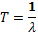
Восстанавливаемые системы.
Интенсивность отказов.
См. невосстанавливаемые системы
Интенсивность восстановления ()
– время восстановления
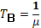
Коэффициент готовности.
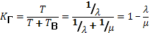
Это вероятность того, что в произвольный момент времени система находится в работоспособном состоянии.
Внешние факторы, влияющие на надежность.
- Повышенные температуры (нестабильность работы, тепловой пробой диэлектриков)
- Пониженные температуры (деградация электрических параметров, обрывы и короткие замыкания металлизаций)
- Влажность (ухудшение свойств диэлектриков, коррозия)
- Горные условия (взрывы, ухудшение работоспособности)
- Удары (механические повреждения конструкций, разрывы паек, резонансные явления)

(36) Методика расчета характеристик надежности невосстанавливаемых аппаратных средств. Условия расчета надежности.
Методика расчета характеристик надежности невосстанавливаемых аппаратных средств.
Порядок расчета надежности:
- Построить надежностную схему (НС).
В состав НС включают те элементы, которые при поломкеприведут к отказумодуля. Это могут быть:
- Интегральные схемы (ИС)
- Разъемы (Р)
- Впаянные проводники (ВП)
НС может выглядеть следующим образом:
Замечание. ИС может быть представлена как совокупность отдельных элементов, из которых она состоит. Каждый такой элемент будет иметь свой .
- Критерий 1.
Надежность каждого элемента НС не зависит от всех остальных надежностей.
- Критерий 2.
Выполняются 2 условия:
- Рассматривается IIпериод
- Работа происходит в нормальных условиях
- Формула для расчета вероятности безотказной работы.

Условия расчета надежности невосстанавливаемой аппаратуры.
- Нормальные условия

(37) Методика расчета надежности восстанавливаемых аппаратных средств. Условия расчета надежности.
Методика расчета надежности восстанавливаемых аппаратных средств.
Вариант 1.
Используется последовательная НС:

Вариант 2.
Используется НС с горячимрезервированием.


Вариант 3.
Используется НС с холодным резервированием (подключение производится к тому разъему, где элемент вышел из строя).

Обозначения:
- – число элементов, минимально необходимых для работы (в нашем случае 3)
- – общее число элементов (с учетом резервных)
Условия расчета надежности восстанавливаемой аппаратуры.
- Нормальные условия
- – время наработки на отказ)

(38) Особенности и методика расчета надежности программных средств.
Особенности ПО:
- Программа не является серийно изготавливаемой продукцией.
- Программы не подвержены износу, старению
- Если обнаруженные в процессе откладки и опытной эксплуатации ошибки устраняются, а новые не появляются, интенсивность отказов со временем уменьшается.
- Надежность ПО в значительной степени зависит от используемых наборов входной информации. Проверить программу при всех возможных комбинациях данных нереально.
Ошибки бывают явные и скрытые

Наиболее характерные ошибки для ПО:
- Неполное или ошибочное ТЗ
- Отклонение от задания
- Ошибочная логика
- Пренебрежение правилами корректного программирования
Число ошибок, остающихся в программе определяется сложностью программы и квалификацией программиста.
Методика расчета надежности ПО (модель Джелинского-Моранды).
Предполагаемые допущения.
- Считается, что время до появления следующего отказа ПО распределяется экспоненциально:
- Интенсивность отказов ПО пропорциональна количеству оставшихся в программе ошибок:
- Имеются экспериментальные данные с результатами тестирования нескольких предыдущих интервалов (известно количество этих интервалов и их длительность).
Методика расчета.
Используется 2 блока формул.
- Блок 1.
- – исходное число ошибок
- – номер интервала
- – коэффициент пропорциональности
- Блок 2.

- – общее количество интервалов
- – длительность текущего интервала
Порядок расчета.
- Используя заданные и и изменяя , рассчитываем левую и правую часть формулы .
Из множества полученных равенств найти такое, чтобы относительное отклонение его левой части от правой было минимальным.
Зафиксировать то , которое соответствует такой ситуации.
- Используя найденное , рассчитать по формуле .
- Подобрать такое , чтобы в формуле выполнилось равенсвтво:
- Вывести закон распределения отказов ПО и время поиска ошибки на следующем интервале.
Пример.
- Рассчитаем левую и правую часть формулы :
При :
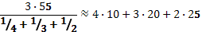
При :
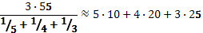
При отклонение минимально.
- Рассчитаем при :
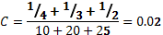
- Подберем подходящее :
- Выведем закон распределения отказов и время поиска следующей ошибки:

